4.29新龙中一班今日动态
一、来园情况
今天入园后主动绕水杯带的小朋友是：赵翊帆、陆钦瀚、韩凯风、罗恩哲、吕秦川、刘然诺、谢意增、吴 律、曹李安、李依恬、楚慕凡、许米诺、黄馨宁、仇思诺、万佳妮、杜妍汐、李雨佳、刘沐瑶很棒哦！进入教室后，大部分的孩子能够自主将物品整理好，很棒哦!
- 户外活动
今天我们在户外玩了滑滑梯，孩子们玩的可开心啦！
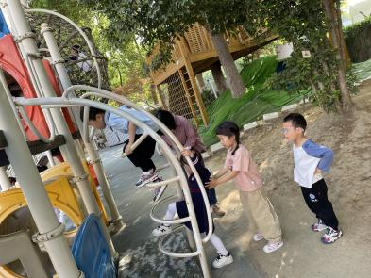 | 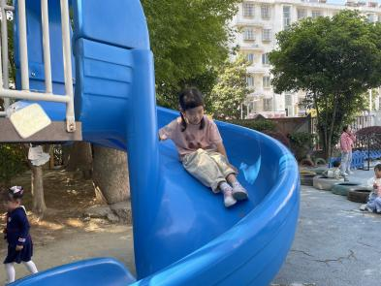 | 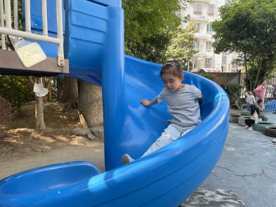
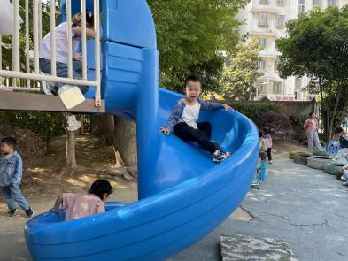 | 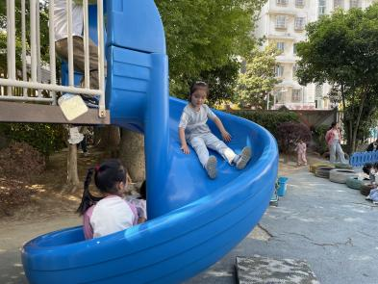 | 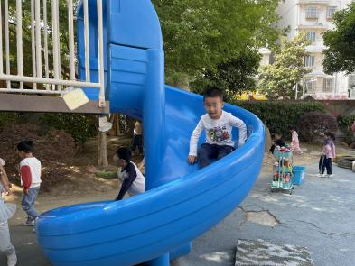

三、集体活动《科学：我的手》
这是一节观察、探究型的科学活动。每个人都有一双手，每双手都有手心和手背之分。我们人类能用手制作劳动工具是人类区别于动物的最本质特征。手的构造很复杂，有肌肉、筋、骨骼、皮肤、毛发、指甲等，每一个构造都有它特殊的作用，这些复杂的构造使人类的手能够灵活自如地做各种动作。本次活动主要通过幼儿自主观察、记录自己手的外部特征，观看骨骼图片了解手的内部构造，从而产生喜欢自己的手的情感。
在小班的学习中，我班幼儿已经观察过自己的手，但他们的观察不够细致，只是了解了一些手的表面特征，他们有记录的意识，但是记录不是很清晰。另外，他们对于手的内部构造及各自的作用并不是很了解，需要在本次活动中引导他们深入探究手的秘密，进一步发展孩子细致观察的能力。
赵翊帆、陆钦瀚、韩凯风、罗恩哲、吕秦川、刘然诺、高翊桐、谢意增、周佳毅、吴 律、曹李安、王启轩、李依恬、楚慕凡、许米诺、黄馨宁、仇思诺、万佳妮、高依诺、赵诺一、杜妍汐、蔡书歆、李雨佳、赵伊凡、刘沐瑶在观察、比较、记录中，初步了解手的外部特征和内部构造。
赵翊帆、陆钦瀚、韩凯风、罗恩哲、吕秦川、刘然诺、高翊桐、谢意增、周佳毅、吴 律、曹李安、王启轩、李依恬、楚慕凡、许米诺、黄馨宁、仇思诺、万佳妮、高依诺、赵诺一、杜妍汐、蔡书歆、李雨佳、赵伊凡、刘沐瑶能与同伴交流自己的发现，产生喜欢自己手的情感。
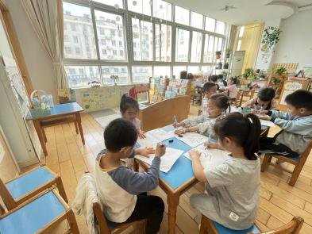 | 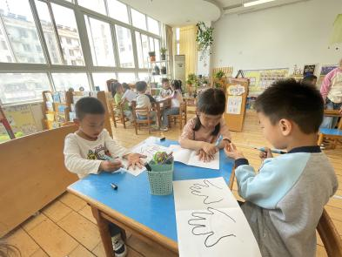 | 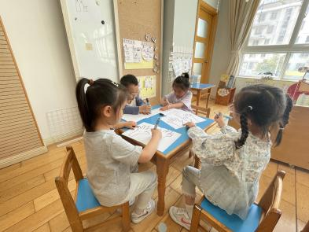
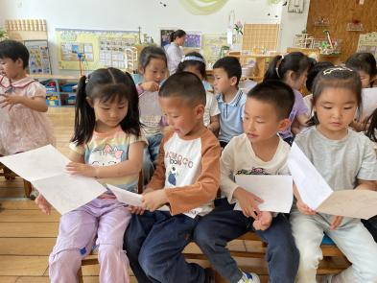 | 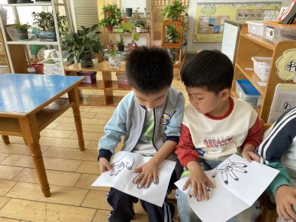 | 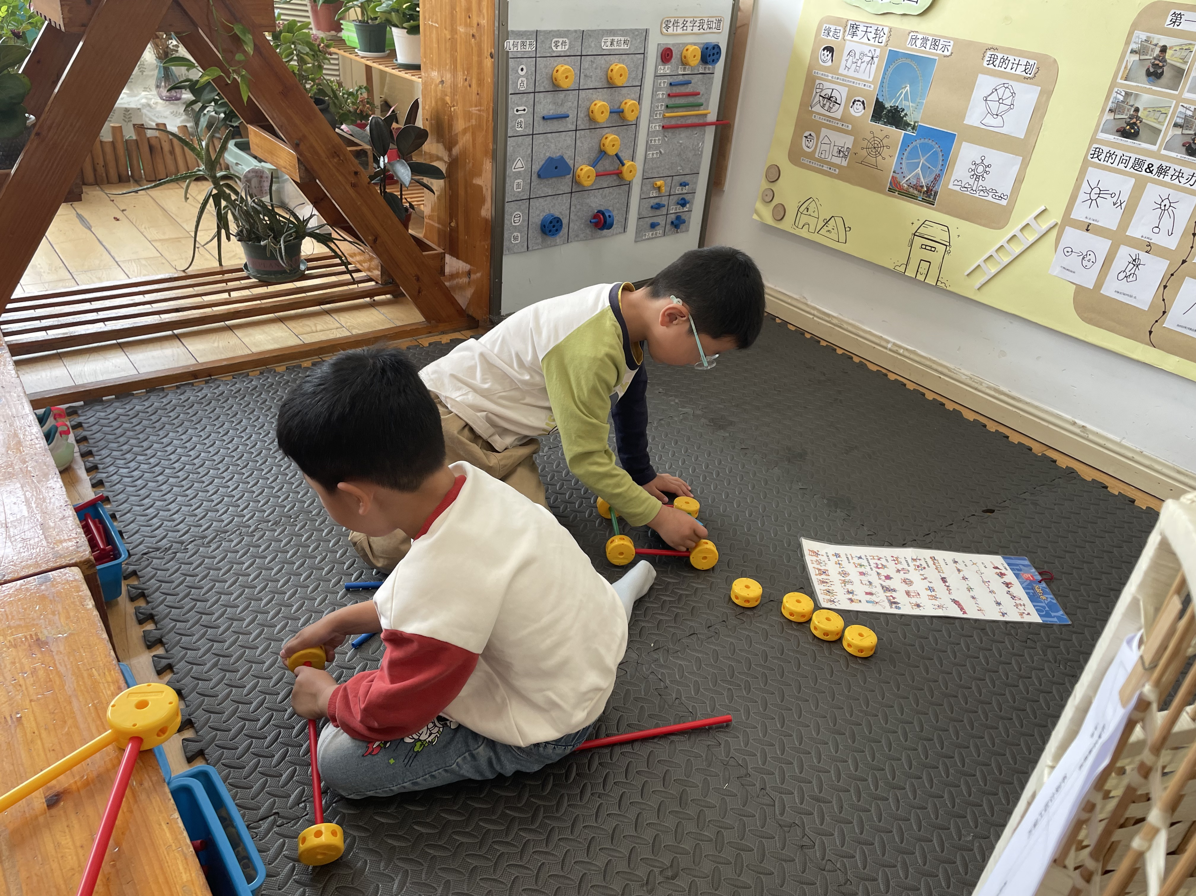

四、区域游戏
今天，我们开展了区域游戏，在游戏中，韩凯风、谢意增在地面建构进行搭建。王启轩、李雨佳、陆钦瀚、在玩桌面建构，用雪花片、乐高积木进行建构。吴 律、周佳毅、赵伊凡、蔡书歆、黄馨宁、许米诺、在益智区玩春天的密码、蝴蝶找家、螺丝螺母等游戏；高依诺、杜妍汐、刘沐瑶在图书角看书、讲三只小猪的故事；曹李安、李依恬、吕秦川、在科探区探索科学奥秘；罗恩哲、刘然诺、在万能工匠进行搭建风车、房子等；赵翊帆、赵诺一、楚慕凡、在美工区用黏土制作小动物等；高翊桐、万佳妮、仇思诺、在自然材料区搭建作品。
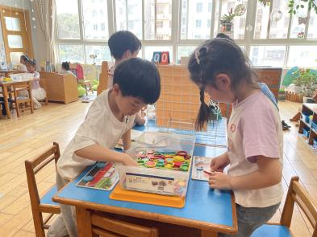 | 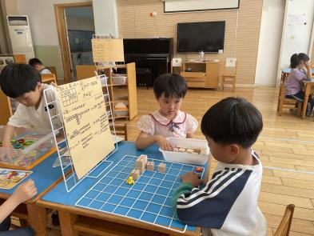 | 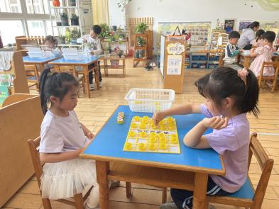
 | 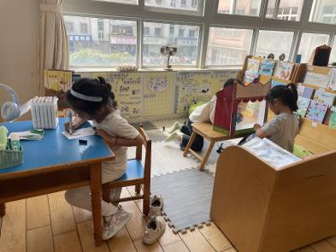 | 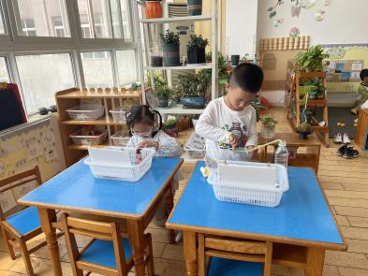

五、生活活动
今天午饭吃的是燕麦饭、糖醋排骨、上汤苋菜、丝瓜豆腐汤。今天午饭中，赵翊帆、陆钦瀚、韩凯风、罗恩哲、吕秦川、刘然诺、高翊桐、谢意增、周佳毅、吴 律、曹李安、王启轩、李依恬、楚慕凡、许米诺、黄馨宁、仇思诺、万佳妮、高依诺、赵诺一、杜妍汐、蔡书歆、李雨佳、赵伊凡、刘沐瑶都能够快速吃完自己的饭、菜和汤，为你们点赞！
下午：今天的午点是哈密瓜、樱桃番茄、三鲜粥。

六、请你关注
1.保持手部清洁，勤剪指甲，勤洗手。
2.以清淡饮食为主，多喝温水和食用新鲜水果蔬菜。

